**Contents**

-------------------------------------------------------------------------------------------------------------------------------------------

1. **การเพิ่มฟิลด์ต่างๆในระบบ CHAMP2016**
   1. **การเพิ่มฟิลด์ MemberID (รหัสสมาชิก) ที่เมนูรายละเอียดลูกหนี้……………………………………………… 2**
   2. **การเพิ่มฟิลด์ JOBID (รหัสงานถอดแบบของโฮมโซลูชั่น) ที่เมนูใบเสนอราคาสินค้า……………………... 3**
   3. **การเพิ่มฟิลด์ JOBID (รหัสงานถอดแบบของโฮมโซลูชั่น) ที่เมนูใบสั่งขายสั่งจองสินค้า………………...... 4**
   4. **การเพิ่มฟิลด์ JOBID (รหัสงานถอดแบบของโฮมโซลูชั่น) ที่เมนูใบขายสินค้าบริการ……............................ 5**
2. **โปรโมชั่นคูปอง**
   1. **การเพิ่มฟิลด์และวิธีการใช้งานระบบคูปองที่เมนูใบขายสินค้าบริการ…...................................................... 6**
   2. **วิธีการบันทึกการลงบัญชีคูปอง……………………………………………………………………………………..11**
   3. **วิธีการตรวจสอบข้อผิดพลาดต่างๆ ในการบันทึกคูปอง……………………………………………………...15**
   4. **วิธีการบันทึกใบแจ้งเงินเหลือจาก SCG เพื่อชดเชยคูปองส่วนลด……………………………………………16**

**วัตถุประสงค์**

|  |
| --- |
| ***วัตถุประสงค์ของคู่มือ***  แนะนำให้ผู้แทนจำหน่ายทราบว่าโปรแกรม CHAMP2016 มีการเพิ่มฟิลด์ JOBID,COUPONNO,MEMBERID และแนะนำการใช้งานฟิลด์ได้อย่างถูกต้อง |

1. **การเพิ่มฟิลด์ในระบบ CHAMP2016**
   1. **การเพิ่มฟิลด์ MemberID (รหัสสมาชิก) ที่เมนูรายละเอียดลูกหนี้**

* การบันทึกเลขที่บัตรสมาชิก (Family, ช้างเพื่อนช่าง) สามารถบันทึกเลขที่รหัสสมาชิกได้ที่เมนูรายละเอียดลูกหนี้ – ข้อมูลหลัก – รหัสสมาชิก

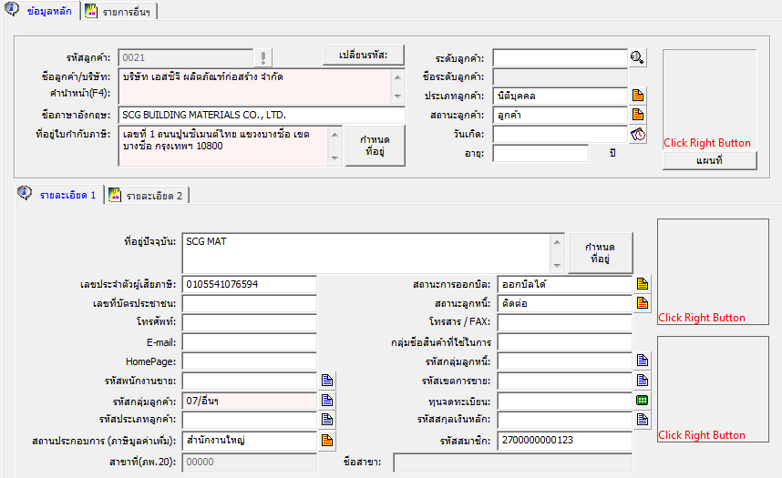

* 1. **การเพิ่มฟิลด์ JOBID (รหัสงานถอดแบบของโฮมโซลูชั่น) ที่เมนูใบเสนอราคาสินค้า**
* การบันทึกเลขที่ JOBID (รหัสงานถอดแบบ) สามารถบันทึกเลขที่ JOBID ได้ที่

เมนูใบเสนอราคา – รายการอื่นๆ – JOBID โดยเลขที่ JOBID สามารถอ้างอิงไปที่

ใบบันทึกสั่งขายสั่งจองสินค้าและใบบันทึกขายสินค้าบริการได้

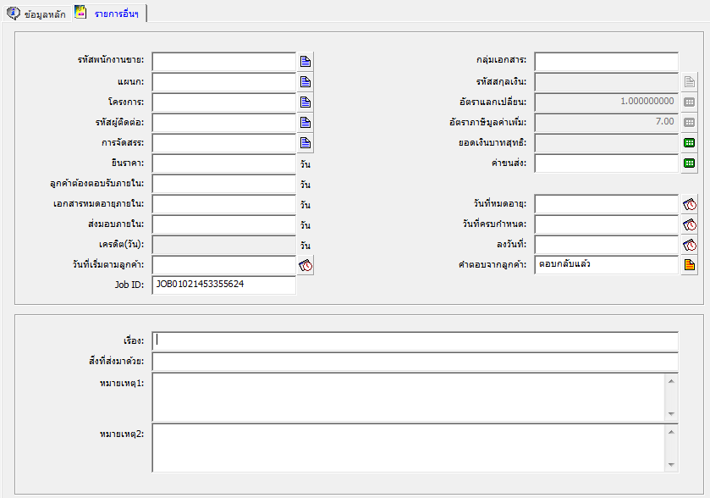

* 1. **การเพิ่มฟิลด์ JOBID (รหัสงานถอดแบบของโฮมโซลูชั่น) ที่เมนูบันทึกใบสั่งขายสั่งจองสินค้า**
* การบันทึกเลขที่ JOBID (รหัสงานถอดแบบ) สามารถบันทึกเลขที่ JOBID ได้ที่

เมนูบันทึกใบสั่งขายสั่งจองสินค้า – รายการอื่นๆ – JOBID โดยเลขที่ JOBID สามารถอ้างอิงไปที่ใบบันทึกขายสินค้า,บริการได้

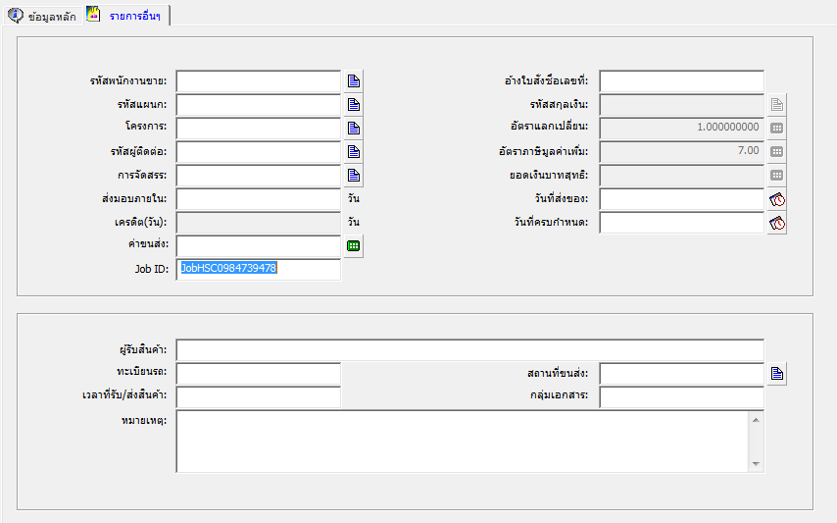

* 1. **การเพิ่มฟิลด์ JOBID (รหัสงานถอดแบบของโฮมโซลูชั่น) ที่เมนูบันทึกใบขายสินค้า,บริการ**
* การบันทึกเลขที่ JOBID (รหัสงานถอดแบบ) สามารถบันทึกเลขที่ JOBID ได้ที่

เมนูบันทึกขายสินค้าสินค้า,บริการ – รายการอื่นๆ – JOBID

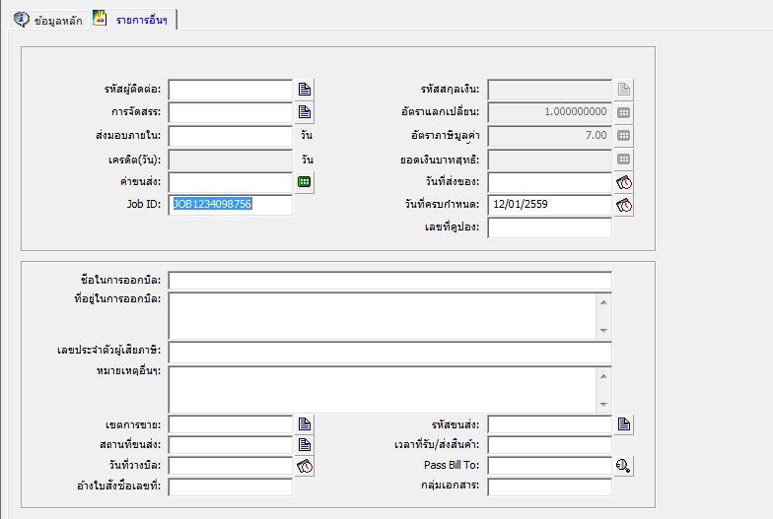

1. **โปรโมชั่นคูปอง**

**2.1 การเพิ่มฟิลด์คูปองและวิธีการใช้งานระบบคูปองที่เมนูใบขายสินค้าบริการ**

วัตถุประสงค์ : เพื่อรองรับการบันทึกการใช้คูปองส่วนลดของทาง SCG โดยสามารถระบุเลขที่คูปองที่นำมาใช้เป็นส่วนลดสินค้าและสามารถตรวจสอบข้อมูลการใช้คูปองได้ โดยขั้นตอนการบันทึกดังนี้

* + 1. หลังจากที่มีการลงทะเบียนคูปอง SCG ผ่านระบบ Web แล้วทางร้านจะต้องดำเนินการ Downloadคูปองมาที่ระบบCHAMPของร้านตัวเองโดยผ่านโปรแกรม SCGCouponDownLoad โดยให้ดับเบิ้ลคลิ๊กไฟล์ที่ชื่อว่า

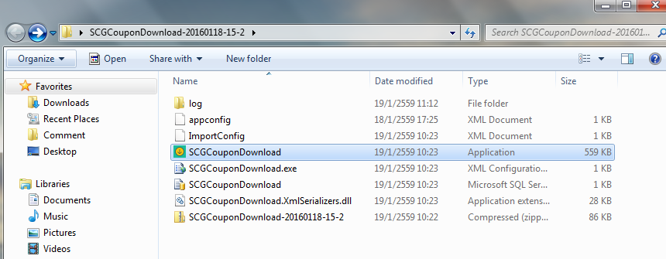

* + 1. หลังจากคลิกโปรแกรม SCGCouponDowload.exe แล้ว โปรแกรมจะดำเนินการเชื่อมต่อมายัง SCG โดยโปรแกรมจะแสดง Popup แสดงสถานะเชื่อมต่อให้ทราบ

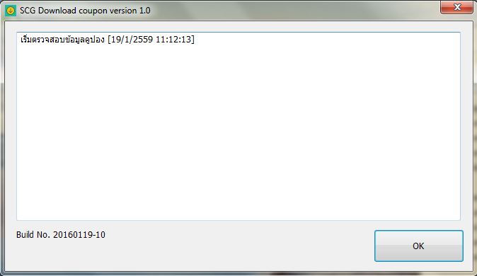

* + 1. หลังจากเชื่อมต่อโปรแกรมเข้ากับ SCG ได้แล้ว โปรแกรมจะทำการ Download ข้อมูลคูปองที่ได้ลงทะเบียนกับทาง SCG ผ่านทาง WEB เข้าไปในระบบ CHAMP ให้อัตโนมัติ โดยโปรแกรมจะแสดงรายละเอียดของคูปองทั้งหมดและสรุปข้อมูลให้ทราบว่า มีคูปองจำนวนเท่าไหร่ โดยผ่าน Popup แสดงสถานะ การทำงานของโปรแกรม

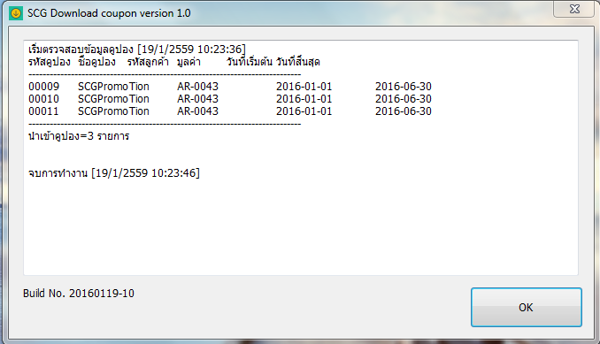

* + 1. หลังจาก Download คูปองมาที่ระบบ CHAMP แล้ว ทางร้านสามารถบันทึกการใช้คูปองส่วนลดได้ที่เมนูขายสินค้าบริการ โดยมูลค่าส่วนลดของคูปองให้ใส่เป็นส่วนลดท้ายบิลและบันทึกเลขที่คูปองที่ช่องเลขที่คูปองที่ tab รายการอื่นๆ โดยเอาเลขที่คูปองที่อยู่บนคูปองมาบันทึก เช่น 00001S1 เป็นต้น

หมายเหตุ: กรณีมีการใช้คูปองของ SCG ในการขายครั้งนั้นๆ ห้ามไม่ให้มีการให้ส่วนลดท้ายบิลเพิ่มเติมจากทางร้านเอง เนื่องจากจะทำให้ไม่สามารถแยกได้ในภายหลังว่า การขายครั้งนั้นๆ ใช้ส่วนลดคูปองของ SCG จำนวนเท่าไหร่ และได้ส่วนลดจากทางร้านอีกจำนวนเท่าไหร่

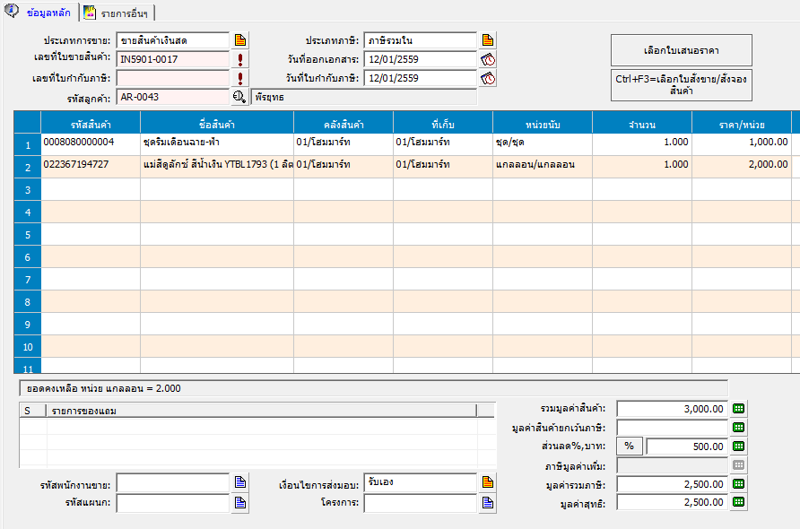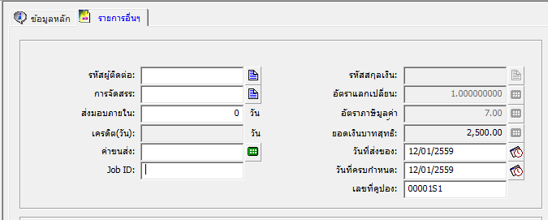

* + 1. ตัวอย่างรูปแบบคูปอง

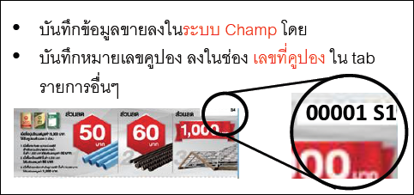

* 1. **วิธีการบันทึกการลงบัญชีคูปอง**

การบันทึกวิธีการลงบัญชีนั้น ทางทีมงานของระบบ CHAMP ได้แนะนำให้ไปเพิ่มผังบัญชีในส่วนของการให้ส่วนลดท้ายบิล เพื่อให้ทางบัญชีสามารถตรวจสอบรายการรายวันได้ว่า ส่วนลดที่เกิดจากส่วนลดท้ายบิลจากทางร้านหรือเกิดจากการส่วนลดจากคูปอง โดยมีวิธีการดังนี้

* + 1. ทีมบัญชีร้าน ไปเพิ่มผังบัญชีส่วนลดท้ายบิลเพิ่ม โดยตั้งชื่อผังบัญชีตามที่ร้านเข้าใจ เช่น คูปองส่วนลด SCG เป็นต้น โดยสามารถไปเพิ่มผังบัญชีดังกล่าวที่เมนูบัญชี – รายละเอียดผังบัญชี

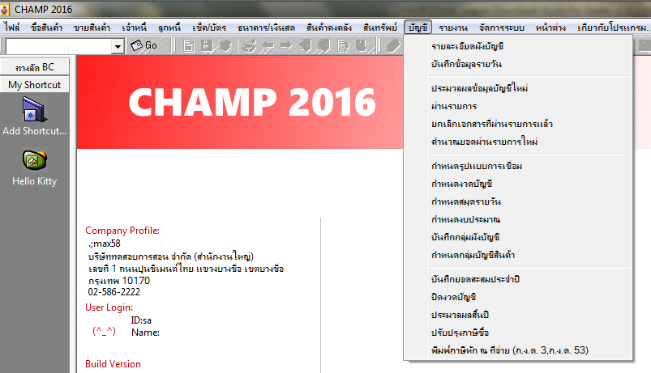

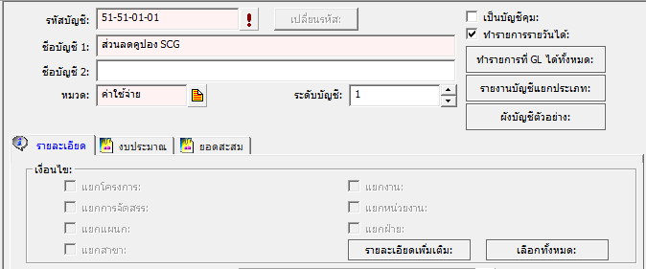

* + 1. หลังจากที่ทีมขายนำส่งเอกสารการขายสรุปแต่ละวันให้กับทีมบัญชีแล้ว ให้ทางบัญชีตรวจสอบเอกสารการขายสินค้าว่า มีเอกสารขายใบไหนที่มีการใช้คูปองส่วนลด SCG ให้ดำเนินการเรียกเอกสารใบขายนั้นๆ ขึ้นมาดำเนินการเปลี่ยนบันทึกรายการรายวัน (F2)

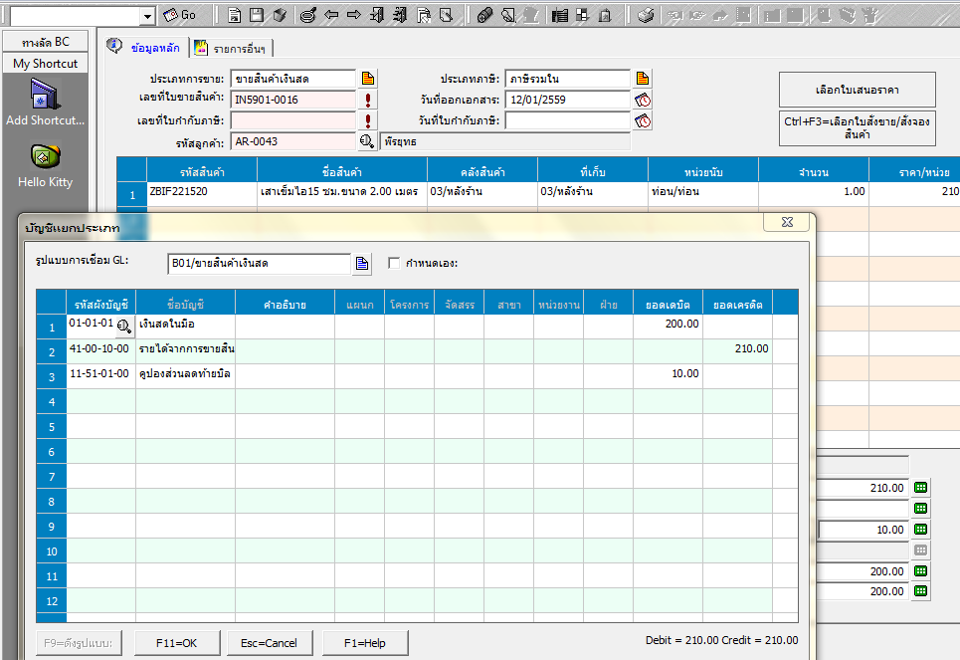

* + 1. ดำเนินการเปลี่ยนบันทึกรายการรายวัน (F2) โดยให้ติ๊กช่องกำหนดเอง  และดำเนินการเปลี่ยนผังส่วนลดท้ายเป็นผังบัญชีส่วนลดคูปอง SCG ที่ได้ดำเนินสร้างไว้จากข้อ 2.2.1 และบันทึกเอกสารใบขายสินค้าบริการ

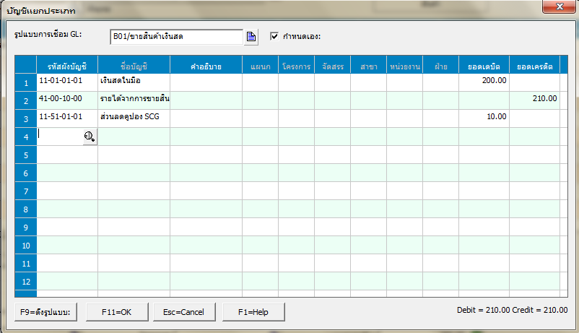

* + 1. ทางทีมบัญชีสามารถตรวจสอบผ่านรายงานรายวัน ที่เมนู Report Center–บัญชี - รายงานรายวัน – รายบัญชีแยกประเภท

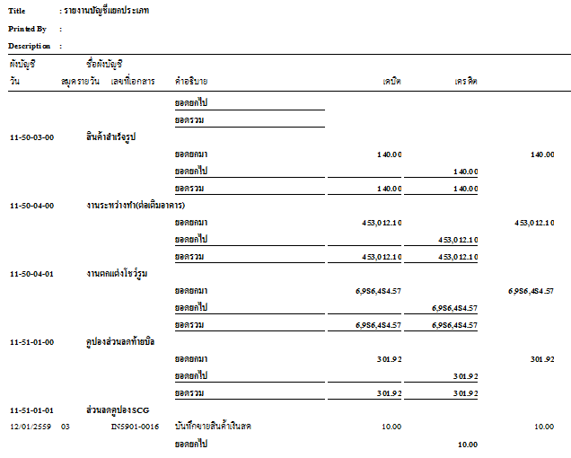

* 1. **วิธีการตรวจสอบข้อผิดพลาดต่างๆ ในการบันทึกคูปอง**

การบันทึกคูปองในระบบ CHAMP2016 โปรแกรมจะมีการตรวจสอบความถูกต้องของคูปองที่นำมาใช้ ต้องอยู่ในเงื่อนไขตามที่กำหนด โดยระบบจะแจ้งเตือนดังนี้

* + 1. กรณีไม่มีคูปองในระบบ CHAMP

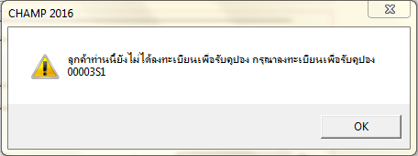

* + 1. กรณีคูปองที่นำมาใช้งาน ไม่ได้ลงทะเบียนไว้กับลูกค้ารายนั้นๆ

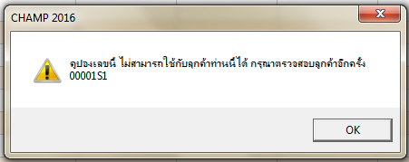

* + 1. กรณีคูปองในระบบ CHAMP หมดอายุ

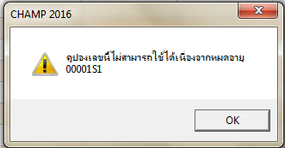

**2.4 วิธีการบันทึกใบแจ้งเงินเหลือจาก SCG เพื่อชดเชยคูปองส่วนลด**

2.4.1 การบันทึกวิธีการลงบัญชีนั้น ทางทีมงานของระบบ CHAMP ได้แนะนำให้ไปเพิ่มผังบัญชีในส่วนของรายได้เพิ่ม เพื่อจะได้แยกแยะรายได้จากการจ่ายคินส่วนลดคูปอง SCG โดยไปที่เมนูบัญชี รายละเอียดผังบัญชี และทำการเพิ่มผังบัญชีเข้าไปโดยตั้งชื่อผังตามที่ร้านเข้าใจ



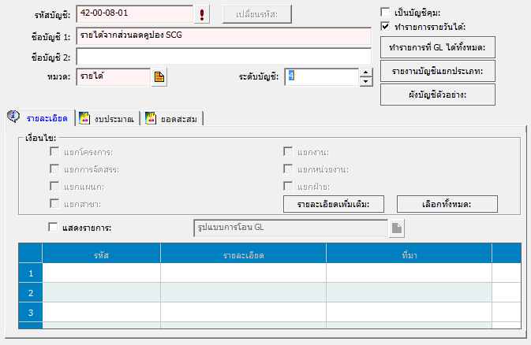

2.4.2 หลังจากทาง SCG ได้ส่งเอกสารใบแจ้งเงินเหลือมาให้กับทางร้านแล้ว ให้ไปบันทึกข้อมูลใบอจ้งเงินเหลือที่เมนูจัดซื้อ – บันทึกลดหนี้

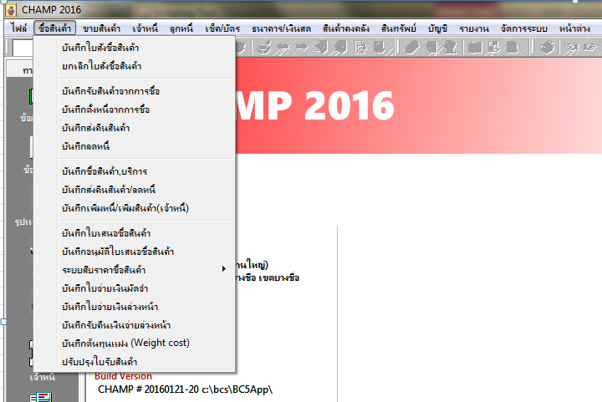

2.4.3 ให้บันทึกข้อมูบลตามใบแจ้งเงินเหลือดังนี้

เลขที่เอกสาร = ให้ใส่เลขที่ใบแจ้งเงินเหลือของทาง SCG

เลขที่ใบกำกับภาษี = ไม่ต้องบันทึก

รหัสเจ้าหนี้ = ให้เลือกรหัสของ SCG ที่อยู่ในระบบ CHAMP

หมายเหตุ = ให้บันทึกตามความเข้าใจว่าเป็นรายได้จากคูปองส่วนลดจาก SCG

อัตราภาษีมูลค่าเพิ่ม = ไม่ต้องบันทึก

ยอดก่อนภาษี = ให้จำนวนเงินที่ทาง SCG ระบุในใบแจ้งเงินเหลือ

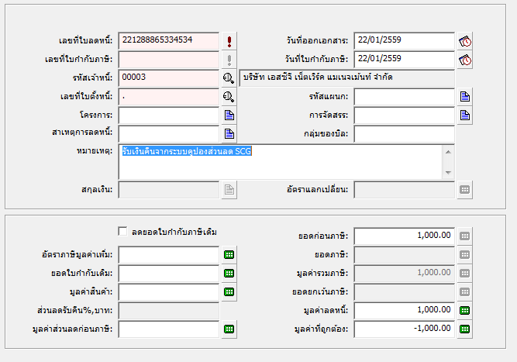

2.4.3 หลังจากบันทึกข้อมูลตามใบแจ้งเงินเหลือแล้ว ให้บันทึกรายการรายวันเอง (F2) โดยให้ติ๊กช่องกำหนดเอง  และดำเนินการบันทึกเดบิตเป็นเจ้าหนี้การค้า เครดิตรายได้จากคูปอง SCG ตามที่ได้สร้างบัญชีไว้แล้ว (ไม่มีหัก ณ.ที่จ่าย) และใส่มูลค่าตามใบแจ้งเงินเหลือจาก SCG แล้วกด SAVE สร้างเอกสารใบลดหนี้ และสามารถไปดูผ่านรายงานบัญชีรายวันได้ หลังจากบันทึกข้อมูลตามใบแจ้งเงินเหลือแล้ว ก็สามารถนำไปตัดชำระหนี้ที่หน้าจอจ่ายชำระหนี้ได้ตามปกติ

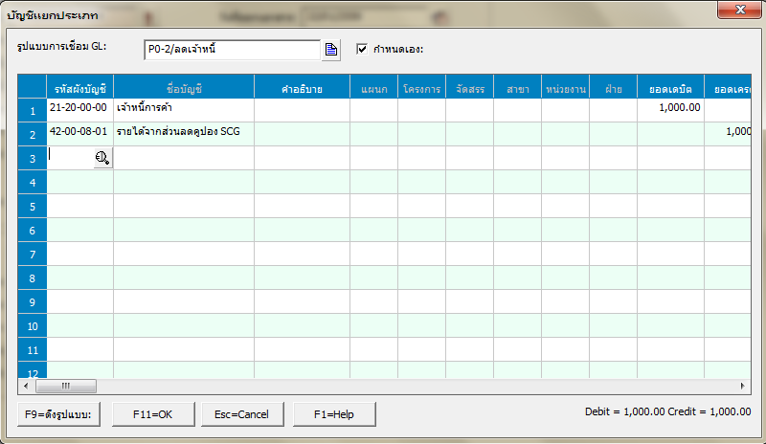

2.4.4 ทางทีมบัญชีสามารถตรวจสอบผ่านรายงานรายวัน ที่เมนู Report Center–บัญชี - รายงานรายวัน – รายบัญชีแยกประเภท

